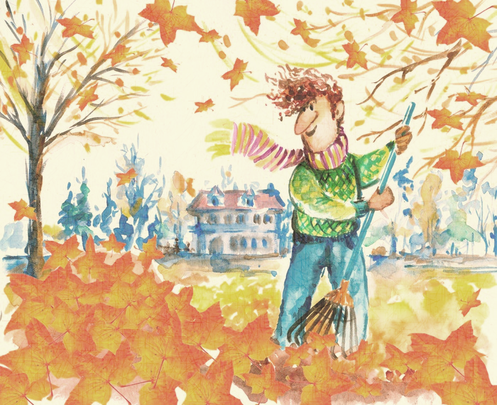
Milí rodiče a přátelé školky,
srdečně Vás zveme na

„PODZIMNÍ ÚKLID ŠKOLNÍ ZAHRADY“
který se uskuteční
ve čtvrtek 7. 11. 2019 od 9:30 hod.
S sebou: hrábě, pracovní elán a dobrou náladu.
Těšíme se na Vás

